 | Escola SENAI “A. Jacob Lafer” UFP - 1.18 |  |  | Aprovado por: | NOTA:
Componente Curricular: Tipografia e cores
Aluno: Allicia Alves de Lima Moura |  | Turma: 1IF-DS |  | Número: 1
Aluno: |  |  |  | Número:
Professor(a)(s): Denani e Raul |  |  |  | Data: 18/08/2026
Curso: Técnico de Desenvolvimento de Sistemas

ATIVIDADE DE PESQUISA
Busque na web um site que segue todo o conteúdo aprendido e um site que não atende as normas e padrão.
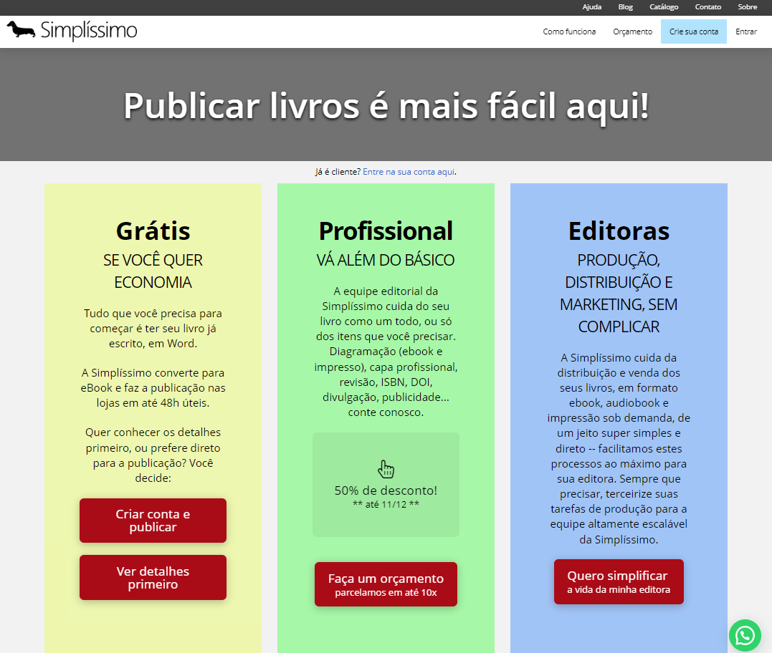
Em grupo:​ Apresente o resultado da pesquisa com detalhes das suas escolhas; ​
Quais as vantagens/ desvantagens em cada site? ​ Como é possível resolver os problemas?

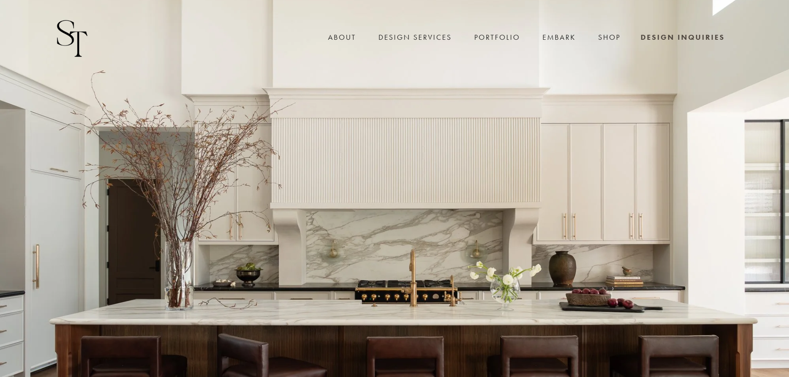
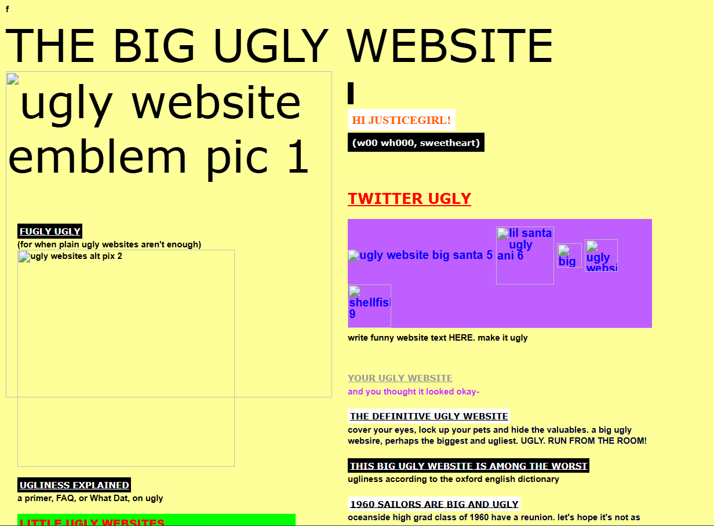
https://www.studio-thomas.com https://thebiguglywebsite.com
Primeiramente, na questão da beleza, já aparece uma grande diferença entre os dois sites, pois o site da esquerda apresenta um visual mais moderno e organizado, com cores claras, imagens de boa qualidade e uma aparência mais profissional. Além disso, os menus são simples e fáceis de encontrar, deixando a navegação mais tranquila.
Já o site da direita é bem diferente, com um visual muito mais bagunçado, a hierarquia desorganizada, usando cores fortes sem harmonia, fontes de vários tamanhos e imagens que não carregam corretamente. Isso pode deixar a página confusa e até diminuir o interesse do usuário em continuar navegando.

Site da Esquerda – Vantagens:

- Tem um visual moderno, bonito e profissional.
- Usa cores claras e harmoniosas.
- As imagens são grandes e de boa qualidade.
- O menu é simples e fácil de encontrar.
- As informações ficam mais organizadas.
- A aparência passa uma sensação de confiança.
Site da Esquerda - Desvantagens:

- Pode ter muitas imagens, deixando a página um pouco pesada.
- Algumas informações podem ficar escondidas nos menus.
- O visual mais simples pode não chamar a atenção de todo mundo.
Site da Direita – Vantagens:

- Tem bastante informação disponível na página.
- Os textos e links ficam bem visíveis.
- É um site diferente e chama atenção justamente pelo visual exagerado.
- Não depende de um design muito elaborado para apresentar o conteúdo.

Site da Direita – Desvantagens:

- O visual é muito desorganizado.
- Usa cores muito fortes e difíceis de combinar.
- Algumas imagens não carregam corretamente.
- Há muitos tamanhos e estilos de fonte diferentes.
- A quantidade de informações pode dificultar a navegação.
- Pode causar perda de interesse no usuário.
- Não parece seguir bem os padrões atuais de desenvolvimento e acessibilidade.
- O site aparenta ser antigo e pouco atualizado.

Conclusão:
Concluindo, o site da esquerda apresenta um melhor desenvolvimento em CSS, sendo assim apresentando uma melhor qualidade e confiança para o usuário. Já o da direita apresenta um mal desenvolvimento e não passa confiança para ninguém. Para o melhor desenvolvimento seria de importante necessidade em investir em um desenvolvimento CSS melhor, utilizar harmonia de cores, cores sobrepostas, e além disso adicionar um conteúdo que chame atenção do leitor para que a leitura seja de total atenção do usuário.

